**Занятие № 4.**

**1. Сила лобового сопротивления.**

***Сила лобового сопротивления всегда направлена по потоку и возникает из-за разности давлений перед и за крылом, действия сил трения в пограничном слое и скоса потока.***

*Профильное сопротивление.* Все сечения прямоугольного крыла бесконечно большого размаха обтекаются одинаково, так как не испытывают влияние концов. Поэтому его сопротивление не зависит от формы крыла в плане, а определяется только формой профиля. Отсюда и название «профильное».

Профильное сопротивление

,

где  – сопротивление давления;

 – сопротивление трения.

*Сопротивление давления* возникает из-за разности давлений перед и за крылом. Величина разности давлений зависит от формы профиля, которая характеризуется относительными толщиной  и кривизной . **Чем больше  и , тем сильнее повышается давление при торможении потока перед крылом и тем больше сопротивление давления.** Влияние угла атаки на величину сопротивления давления заметно только на больших угла атаки, когда поток сильно деформирован и плавность обтекания нарушается.

*Сопротивление трения* происходит из-за проявления вязкости воздуха в ПС. Величина сил трения зависит от характера течения воздуха в ПС. В ламинарном ПС силы трения меньше, чем в турбулентном. Поэтому величина сопротивления трения зависит от положения точки перехода ламинарного пограничного слоя в турбулентный. На положение точки перехода влияют следующие основные факторы: **скорость набегающего потока, шероховатость поверхности профиля и форма профиля.**

Увеличение скорости полета, ухудшение состояния поверхности и увеличение кривизны профиля крыла смещают точку перехода ламинарного пограничного слоя в турбулентный к ребру атаки крыла, т.е. увеличивают турбулентную часть пограничной слоя. Очевидно, что при этом сопротивление трения будет возрастать.

Для уменьшения сопротивления трения в процессе технического обслуживания и ремонта самолёта необходимо оберегать поверхность крыла от царапин, забоин, вмятин, особенно носовой части профиля, где ПС ламинарный. Так же для уменьшения сопротивления трения применяются так называемые ламинизированные профили. Длина ламинарного участка ПС у такого профиля больше, чем у обычных.

Практически в пределах малых углов атаки коэффициент профильного сопротивления не изменяется, так как сопротивление трения, составляющие до 80% всего профильного сопротивления, от угла атаки не зависит.

*Индуктивное сопротивление.* Крыло конечного размаха с пространственным характером обтекания создает дополнительное сопротивление, которое называется индуктивным и обозначается .

Теория индуктивного сопротивления была разработана С.А.Чаплыгиным в 1910 г. Крыло конечного размаха вызывает скос потока. Объясняется это тем, что через концы крыла происходит перетекание воздуха из области повышенного давления, образующейся под крылом, в область пониженного давления, которая расположена над крылом.

Такое перетекание вызывает образование вихревых жгутов (свободных вихрей), сообщающих потоку дополнительную (индуцированную) вертикальную скорость, направленную вниз.

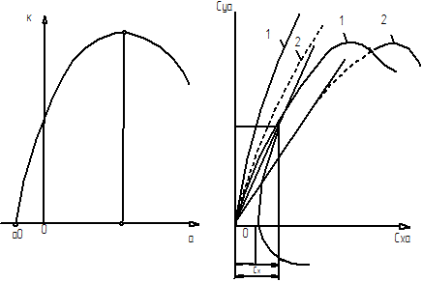

*Рис.30. Индуктивное сопротивление.*

Истинная скорость потока, обтекающего крыло,  определяется как геометрическая сумма начальной скорости потока  (кажущейся скорости) и индуцированной скорости .

Вектор истинной скорости оказывается отклоненным вниз на некоторый угол , называемый угол скоса потока. Угол атаки вследствие скоса потока уменьшается

**,**

где  – истинный угол атаки;

 – кажущийся (начальный) угол атаки.

 – угол скоса потока.

Скос потока вызывает отклонение вектора истинной подъемной силы  от нормали к потоку. При этом появляется составляющая истинной подъёмной силы, направленная по потоку и, следовательно, препятствующая движению крыла. Эта составляющая и называется индуктивным сопротивлением .

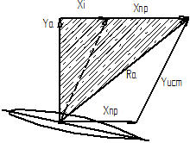

*Рис.31. Многоугольник аэродинамических сил крыла.*

По схеме сил видно, что с увеличением подъемной силы  и угла скоса потока индуктивное сопротивление  увеличивается. **Угол скоса потока зависит от разности давления под и над крылом, формы крыла в плане и удлинения крыла.**

*График зависимости* . Зависимость коэффициента лобового сопротивления от угла атаки  также является аэродинамической характеристикой крыла. Коэффициент лобового сопротивления крыла ни на одном из углов атаки не равен нулю. Это объясняется тем, что коэффициент профильного сопротивления  не может быть равным нулю, так как обтекание профиля без сопротивления невозможно.

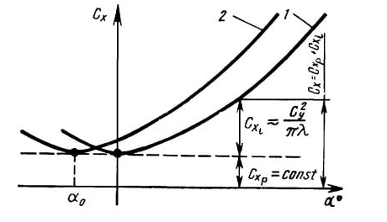

*Рис.32. График зависимости .1-симметричный профиль.2- несимметричный профиль.*

Характерной является нижняя *точка III* кривой, так как она соответствует углу атаки, при котором, и поэтому крыло имеет наименьшее сопротивление. Этот угол атаки называется углом атаки наименьшего сопротивления и обозначается . Он почти равен углу атаки нулевой подъемной силы, так как при  крыло, не имея подъемной силы, не создает и индуктивного сопротивления, а профильное сопротивление является для крыла наименьшим . При изменении угла атаки в обе стороны от  коэффициент лобового сопротивления  увеличивается примерено по параболе за счет увеличения индуктивного сопротивления.

По мере приближения к критическому углу атаки рост  ускоряется из-за начинающегося срыва потока. Максимального значения коэффициент лобового сопротивления достигает при угле атаки, близком к , когда крыло превращается в пластинку, поставленную поперек потока. Для современных крыльевых профилей .